TIRGUS IZPĒTE
“Bezvadu skaļruņu iegāde kultūrtelpai “Mežotnes baznīca””,
identifikācijas numurs BNP/TI/2023/94

- Pasūtītājs
Nosaukums | Bauskas novada pašvaldība
Juridiskā adrese | Uzvaras iela 1, Bauska, Bauskas novads, LV-3901
Reģistrācijas numurs | 90009116223
2. Iepirkuma priekšmets – infrasarkano sildītāju piegāde
saskaņā ar Tehnisko specifikāciju (1.pielikums).

3. Identifikācijas numurs: BNP/TI/2023/94.
- Tirgus izpēte tiek veikta Eiropas Kaimiņattiecību instrumenta pārrobežu sadarbības programmas 2014-2020 projekta “Kultūrvēstures mantojums: iespēja tūrisma pakalpojumu attīstībai” (ZE RUNRARO, Nr.LVIII-057) ietvaros.
- Kontaktpersonas:
  - Par tirgus izpētes noteikumiem: Bauskas novada pašvaldības iestādes “Bauskas novada administrācija” Iepirkumu nodaļas iepirkumu speciāliste Lelde Ripinska, tālr. +371 63963976, e-pasts: lelde.ripinska@bauskasnovads.lv.
  - Par tehnisko specifikāciju: Bauskas novada pašvaldības iestādes “Bauskas novada administrācija” Attīstības un plānošanas nodaļas projektu vadītāja Laine Baha, tālr. +371 26139833, e-pasts: laine.baha@bauskasnovads.lv.
- Piedāvājumu iesniegšanas vieta, datums un laiks:
  - Pretendents savu piedāvājumu iesniedz līdz 2023.gada 27. jūlija plkst. 13:00, nosūtot elektroniski uz e-pasta adresi: lelde.ripinska@bauskasnovads.lv.
- Līguma nosacījumi:
  - Līguma izpildes laiks: piegāde veicama līdz 2023.gada 1.oktobrim.
  - Piegādes vieta: kultūrtelpa “Mežotnes baznīca”, Rundāles pagasts, Bauskas novads.
  - Apmaksa: līgums ar pēcapmaksu, garantēta samaksa pēc līguma izpildes pieņemšanas - nodošanas akta parakstīšanas un rēķina saņemšanas (saskaņā ar noslēgto līgumu).
  - Piegādātājs nodrošina preces garantiju 24 (divdesmit četrus) mēnešus no pieņemšanas-nodošanas akta parakstīšanas dienas
  - Pretendents preces cenā iekļauj preces piegādi, izkraušanu, montāžu un apmācību (ja nepieciešams).
  - Ja pretendenta piedāvātā cena pārsniedz pasūtītāja finanšu iespējas, Pasūtītājam ir tiesības samazināt plānoto piegādes apjomu.

- Prasības pretendentam:
  - Savus piedāvājumus var iesniegt jebkura juridiska persona, kura atsaukusies uz Pasūtītāja aicinājumu piedalīties tirgus izpētē un kura spēj sniegt paredzēto piegādi.
- Iesniedzamie dokumenti

  - Tehniskā specifikācija – tehniskais piedāvājums, atbilstoši 1.pielikumam,
  - Pieteikums dalībai tirgus izpētē, atbilstoši 2.pielikumam,
  - Finanšu piedāvājums, atbilstoši 3.pielikumam.
- Piedāvājuma izvēles kritērijs

  - Piedāvājums ar zemāko cenu, kas pilnībā atbilst tirgus izpētes noteikumiem.

1.pielikums
TEHNISKĀ SPECIFIKĀCIJA – TEHNISKAIS PIEDĀVĀJUMS
“Bezvadu skaļruņu iegāde kultūrtelpai “Mežotnes baznīca””,
identifikācijas numurs BNP/TI/2023/94

Nosaukums | Skaits | Apraksts | Tehniskais piedāvājums un foto
Bezvadu skaļrunis ar mikrofonu un pulti | 1 | 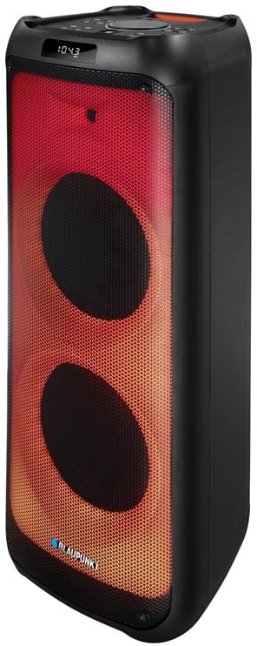  Attēlam ir ilustratīva nozīme  Krāsa: melna  Izmēri: 40 x 104x 42.5 cm (+/- 5%)  Barošanas avots: AC 110-240V, 50/60 Hz.  Barošana no akumulatora: 12 V/14 Ah.  Ārējās barošanas ieeja: 12 V.  FM frekvence: 87,5–108,0 MHz.  USB savienojums: 5 V, 500 mA, versija 2.0, atbalstītas masveida atmiņas - līdz 32 GB (+/- 5%).  Savienojumi: 3,5mm, AUX, Bluetooth, FM  MicroSD karte: atbalstīti nesēji - līdz 32 GB (+/- 5%).  USB: Jā  Bluetooth: V5.0, darba attālums līdz 10 m  RMS izejas jauda: 2 x 70 W.  Mikrofons: Jā (vismaz 1, iekļaujams komplektā)  Kopējā jauda: 1600 W (+/- 5%)  Piegādātājs nodrošina preces garantiju 24 (divdesmit četrus) mēnešus no pieņemšanas-nodošanas akta parakstīšanas dienas.
Bezvadu skaļrunis, pārnēsājams | 1 | 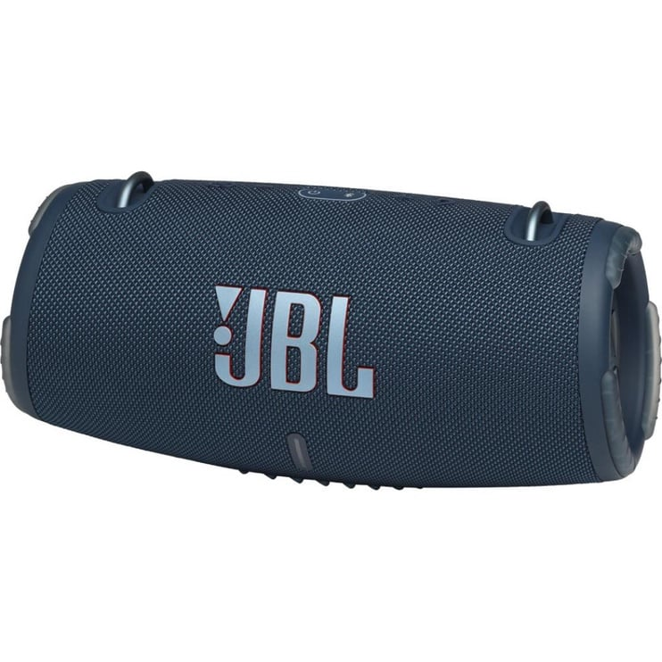  Attēlam ir ilustratīva nozīme  Krāsa: melna  Izmērs: 29,8 cm x 13,6cm x 1,4 cm (+/- 5%)  Skaņas jauda: 50W  Izejas jauda: 100W  Savienojums: bezvadu (wireless)  Audio atskaņošanas formāts: MP3  Bluetooth: Jā  Savienojumi: 3.5 mm (AUX), Bluetooth, USB, USB Type C  Aprīkots ar akumulatoru.  Mitrumizturīgs korpuss (IP 67).  Piegādātājs nodrošina preces garantiju 24 (divdesmit četrus) mēnešus no pieņemšanas-nodošanas akta parakstīšanas dienas.

Vārds, uzvārds:
Amats:
Paraksts:
Datums:

2.pielikums
PIETEIKUMS DALĪBAI TIRGUS IZPĒTĒ
“Bezvadu skaļruņu iegāde kultūrtelpai “Mežotnes baznīca””,
identifikācijas numurs BNP/TI/2023/94

Informācija par pretendentu
Pretendenta nosaukums:
Reģistrācijas numurs:
Juridiskā adrese:
Norēķinu konts:
Bankas nosaukums:
Pasta adrese:
Tālrunis:
E-pasta adrese:
Vispārējā interneta adrese
(ja attiecināms):
Līguma noslēgšanas iespēja  (Lūdzu atzīmēt): |  | □ Papīra formātā  □ Elektroniski ar drošu elektronisko parakstu

Informācija par pretendenta kontaktpersonu
Vārds, uzvārds:
Ieņemamais amats:
Tālrunis:
E-pasta adrese:

Ar šo apliecinu savu dalību tirgus izpētē un apstiprinu, ka esmu iepazinies ar tās noteikumiem un Tehnisko specifikāciju, un piekrītu visiem tajā minētajiem nosacījumiem, tie ir skaidri un saprotami, iebildumu un pretenziju pret tiem nav.
Apliecinu, ka visa tirgus izpētes ietvaros sniegtā informācija ir patiesa.

Vārds, uzvārds:
Amats:
Paraksts:
Datums:

3.pielikums

Finanšu piedāvājums
“Bezvadu skaļruņu iegāde kultūrtelpai “Mežotnes baznīca””,
identifikācijas numurs BNP/TI/2023/94

Pretendents ______________________________________
Reģ. Nr. _________________________________________
Iepazinies ar tirgus izpētes “Bezvadu skaļruņu iegāde kultūrtelpai “Mežotnes baznīca””, identifikācijas numurs BNP/TI/2023/94, noteikumiem, piedāvāju veikt Noteikumos un tehniskajā specifikācijā paredzēto Piegādi par šādu līgumcenu:

Preces nosaukums | Skaits, gab. | Cena EUR bez PVN | PVN __ %, EUR* | Cena kopā, EUR ar PVN*
Bezvadu skaļrunis ar mikrofonu un pulti | 1
Bezvadu skaļrunis, pārnēsājams | 1
KOPĀ:
*Norāda, ja pretendents ir PVN maksātājs

Apliecinu, ka piedāvātajā līgumsummā iekļautas visas izmaksas, kas saistītas ar tirgus izpētē noteiktās piegādes un līguma saistību izpildi. Piedāvātajā līgumcenā iekļauta preces piegāde, izkraušana, montāža un apmācība (ja nepieciešams).

Vārds, uzvārds:
Amata nosaukums:
Paraksts:
Datums:

